WEリーグ戦スタメン最年少記録更新‼

15歳10ヶ月29日での出場

***malvaサッカースクールさいたま校OB***

**佐藤百音**



**（大宮VENTUS U18所属/U16日本代表）**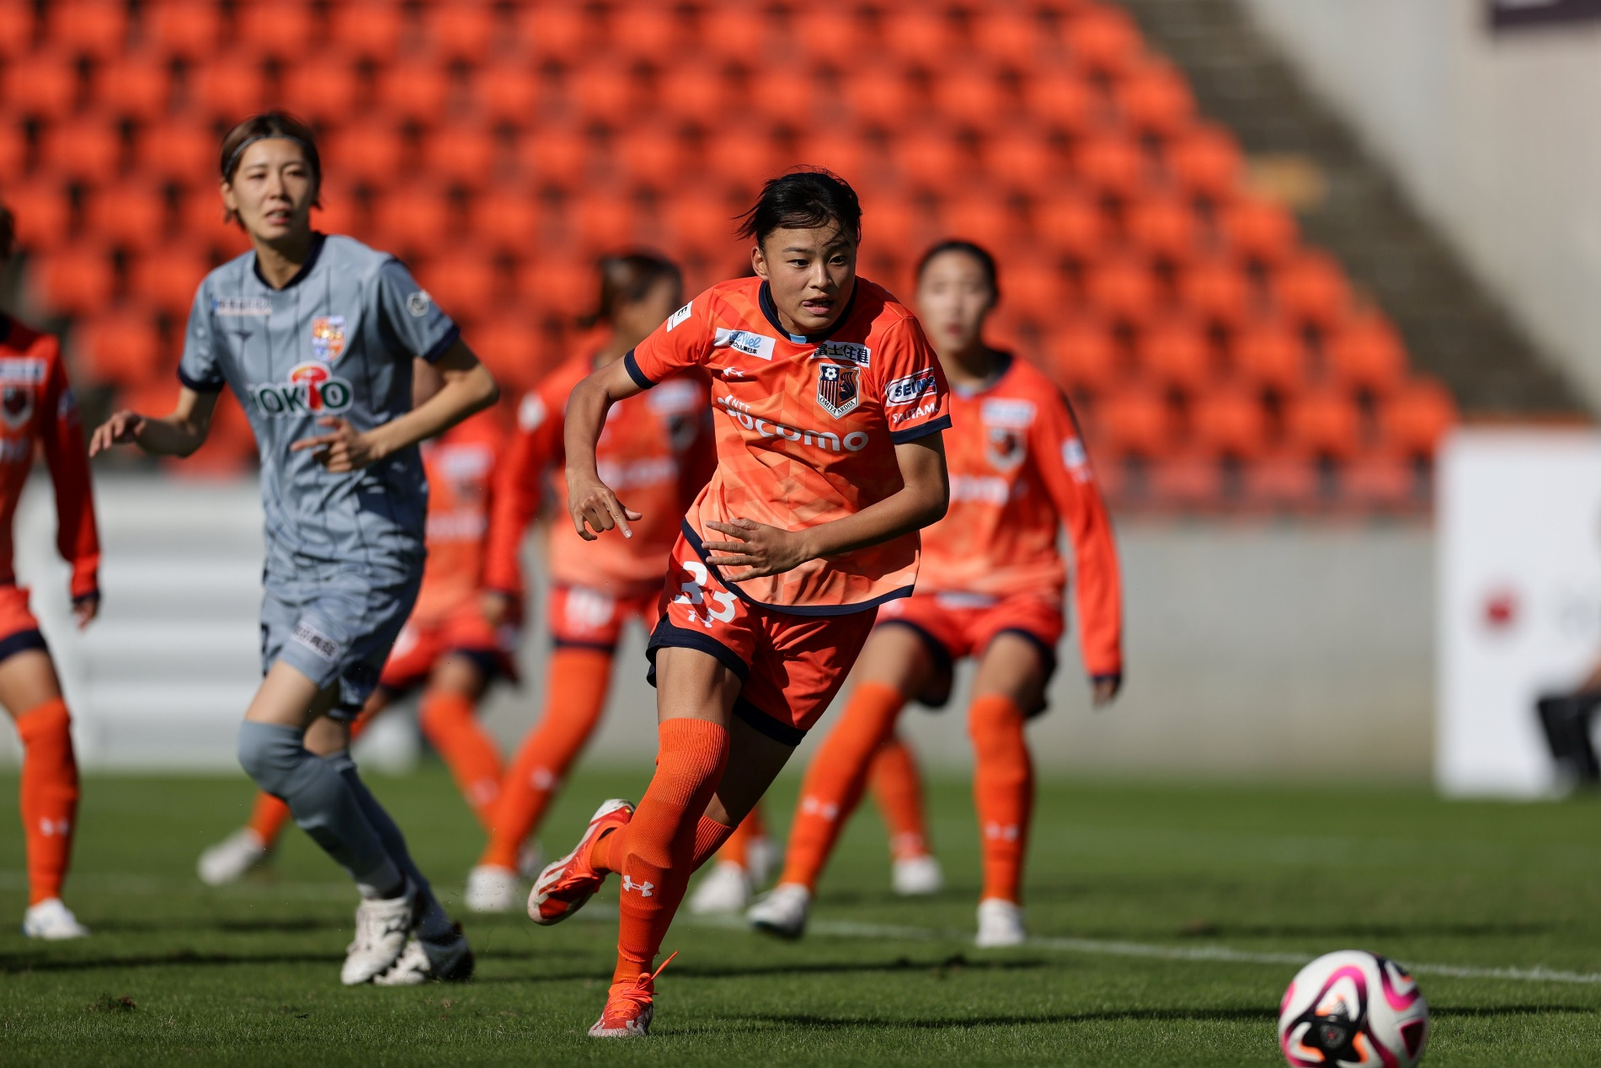

***経歴：田口FA-大宮AR VENTUS U15-大宮AR VENTUS U18***